Xesús, Pan feito agasallo

Xesús, aínda que hoxe non tivese agasallos,

estaría contento contigo

pois regaláchesme o teu amor

e quixeches chamarme o teu amigo.

Ti deches a túa vida por min

e, escondido no pan e no viño,

quixeches quedar comigo.

¡Que grande é o teu amor cara a min

pois quéresme ter como amigo!

Eu dígoche, Señor, que te quero

como quere un amigo a outro amigo.

Que feliz por sentar á túa mesa

e sentir que son un contigo!

Sempre quero seguirte, Señor,

quero sempre seguir os teus camiños

e sentir na miña man a túa man de amigo.

Non me deixes, Xesús, bo amigo,

e se algún día, Señor, eu esquézote,

búscame, Bo Pastor,

e cargado nos teus ombreiros

lévame contigo, meu amigo divino.

**Te lo pedimos con María, reina de las Misiones. Amén.**

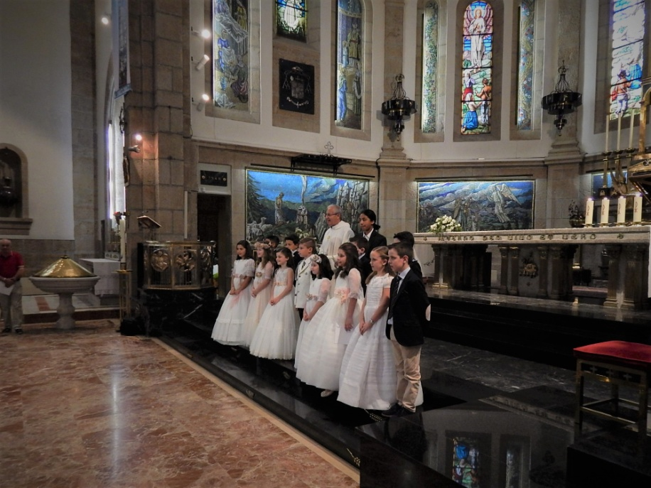

[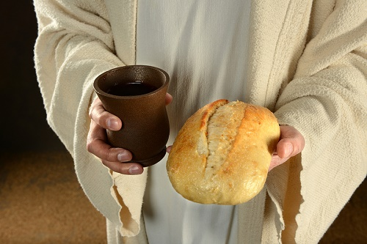](https://www.google.es/url?sa=i&rct=j&q=&esrc=s&source=images&cd=&cad=rja&uact=8&ved=0ahUKEwj8wbbO27rUAhUMkRQKHbrkCRUQjRwIBw&url=https://padreeduardosanzdemiguel.blogspot.com/2015/06/el-pan-de-la-eucaristia.html&psig=AFQjCNGmUFvLl3Mse_rV4abT1lBReySdjw&ust=1497439636789873)

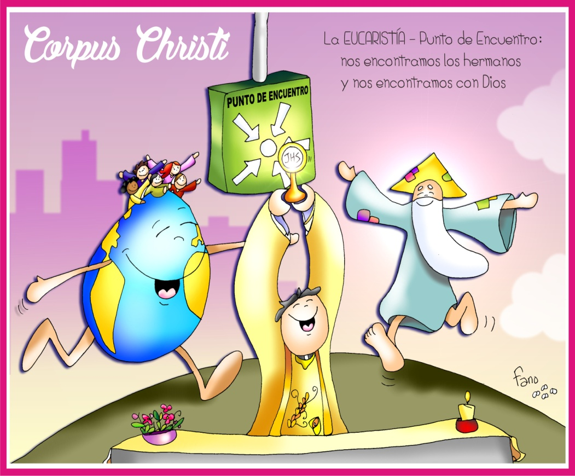



[](https://www.google.es/url?sa=i&rct=j&q=&esrc=s&source=images&cd=&cad=rja&uact=8&ved=0ahUKEwj16qSL7bjUAhXCbBoKHQz4BXgQjRwIBw&url=http://www.aptocam.org/ver/evento/ii-punto-de-encuentro-2017-ganmificacion&psig=AFQjCNHIlQwnxT1oBoCxBy9r_o5ICFibCw&ust=1497375634569047)

**DEUTERONOMIO 8, 2-3. l4b-l6a: *Alimentoute co maná, que ti non coñecías nin coñeceron os teus pais.***

**SALMO 47:R/.   Glorifica ao Señor, Xerusalén.**

**1ª CORINTIOS 10, 16-17: *O pan é un; nós, sendo moitos, formamos un só corpo.***

Irmáns: O cáliz da bendición que bendicimos, non é comuñón do sangue de Cristo? E o pan que partimos, non é comuñón do corpo de Cristo? Porque o pan é un, nós, sendo moitos, formamos un só corpo, pois todos comemos do mesmo pan. *Palabra do Señor.*

**XOÁN 6, 51-58: *A miña carne é verdadeira comida, e o meu sangue é verdadeira bebida.***

**Narrador:** Naquel tempo díxolles Xesús aos xudeus:

**Xesús:** **-*«Eu son o pan vivo que baixou do ceo; o que coma deste pan vivirá para sempre****. E o pan que eu lles darei é a miña carne pola vida do mundo».*

**Narrador:** Disputaban os xudeus entre si:

**Xudeus:** *-«Como pode este darnos a comer a súa carne?».*

**Narrador:** Entón Xesús díxolles:

**Xesús: -*«En verdade, en verdade vos digo: se non comedes a carne do Fillo do home e non bebedes o seu sangue, non tendes vida en vós.*** *O que come a miña carne e bebe o meu sangue ten vida eterna, e eu resucitareino no último día. A miña carne é verdadeira comida, e o meu sangue é verdadeira bebida. O que come a miña carne e bebe o meu sangue permanece en min e eu nel. Da mesma maneira que o Pai que me enviou vive e eu vivo polo Pai, así, do mesmo xeito, o que me come vivirá por min. Este é o pan que baixou do ceo: non como o dos vosos pais, que o comeron e morreron; O que come este pan vivirá para sempre».* Palabra do Señor.

***(Narrador – Xesús - Xudeus).***

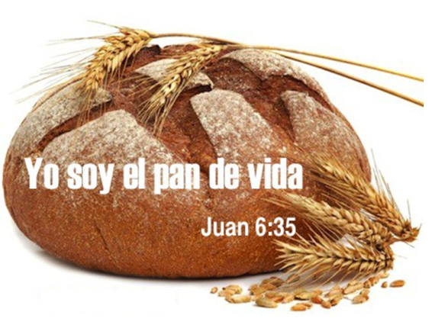

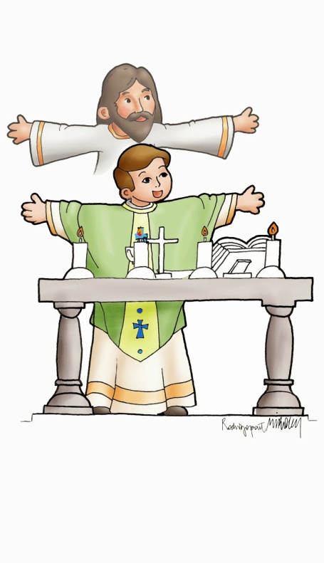

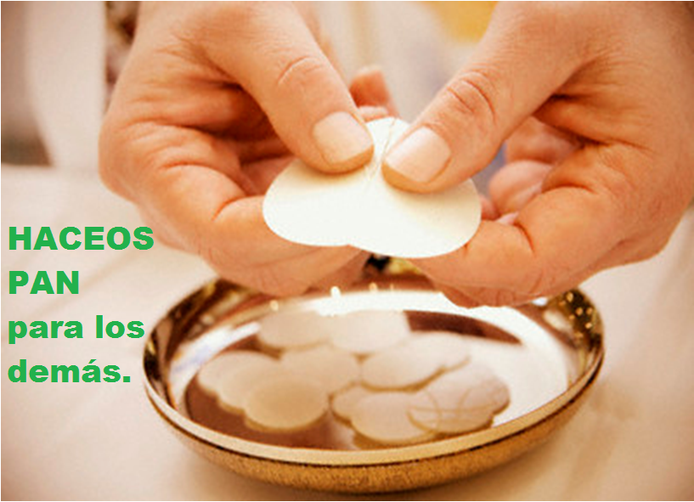

Corpus: Eucaristía, punto de encontro

cos irmáns e con Deus.

**1. VER: Punto de encontro**

**-** Nos aeroportos e nos grandes almacéns existe un lugar para quedar, por se nos perdemos, o “punto de encontro”. Alí citámonos ao terminar as compras ou ao pasar un tempiño. ***Onde quedades co grupo ou a familia?***

***Existe algún lugar onde te poidas encontrar con Xesús?***

2.**XULGAR: A Eucaristía, punto de encontro**

**-** No evanxeo de hoxe, domingo de Corpus Christi, Xesús **dinos: *“o que come a miña carne e bebe o meu sangue permanece en min e eu nel”.*** E san Paulo ensínanos queasí como ***“o pan é un, nós, sendo moitos, formamos un só corpo, pois todos comemos do mesmo pan”.***

**QUE NOS QUERE DICIR?**

**1.- A Eucaristía é punto de encontro con Deus:**

- Xesús deixounos o mellor dos agasallos, a Eucaristía. **Quedou connosco** para ser o noso alimento e así *“habitar en nós e nós nel”.*

- Xesús dinos: *“Tomade e comede isto é miña carne”. Na eucaristía* ***comungamos con el:***ao comelo, quítanos a fame, únenos a el, énchenos da graza, da vida divina, asemellámonos a el.

**2.- A Eucaristía é punto de encontro cos irmáns:**

**- Toda a comunidade** reúnese o domingo en torno ao pan e ao viño, escoitamos a súa Palabra e aliméntanos co seu Pan.

**- Xesús parte o pan e repártese** para a vida dos crentes. E dilles: *“facede isto en memoria miña”,* é dicir, f**acervos pan para os demais**, entregádevos uns polos outros, querédevos uns aos outros. Na eucaristía ***comungamos cos irmáns***.

***Cando nos facemos pan para os demais?***

**3. ACTUAR: Non faltes cada domingo**

- Participa todos os domingos na Eucaristía coa familia.

- Axuda nas lecturas, peticións, cantos, como acólitos …

- Prepárate para comungar a Xesús: dándovos a paz, pedindo perdón, achegándovos con reverencia. Sínteo vivo en ti e dálle grazas.

- Procura facerte “pan para os outros” axudando, compartindo, perdoando, acollendo a todos. Non sexades corroscos (pan seco e duro) senón pan tenro coma Xesús, dándote a ti mesmo.

- Fagamos procesión do Corpus: de encontro, apertas e doazóns.

- Nas vacacións non te esquezas de Xesús, espérate na eucaristía. Estavos esperando, non lle falledes. A eucaristía, o punto de encontro tamén no verán. ***Que estás disposto/a a facer?***

***A qué personas debo mi fe?***

***Gracias Señor por o regalo de la fe. Aeúdame a vivirla en comunidad.***

***¿Conoces a algún otro “Tomás”? ¿En qué te aeuda la parroquia?***

3.**ACTUAR: ¡Comparte la alegría de creer!**

-**Adornemos o presbiterio** con flores sobre todo la pila bautismal e o cirio pascual. También podemos poner algún cartel con un icono del resucitado e frases como “Cristo vive”

**-Aprendamos a vivir o tiempo de pascua con alegría,** sintiendo la presencia de Cristo vivo entre nosotros e testimoniando la alegría de creer.

**-Aprendamos de Mª Magdalena,** Pedro, Juan, Francisco I la necesidad de contar a otros la alegría pascual.

**-Acerquémonos a comulgar mostrando gran respeto al pan e vino.** En ellos (como en o sepulcro) hae una **novedad**: Cristo está presente en ellas para que alimentándonos por él seamos hombres e mujeres nuevos en esta vida por o don de su resurrección.

***¿Qué planes hacemos para pascua?***